Samen leren leven; elk kind is welkom en doet mee!
SWV PPO Noord-Kennemerland

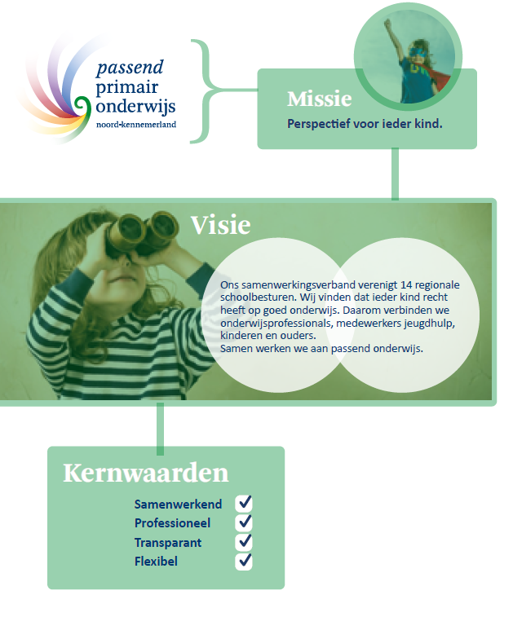

Procesplan
Versie augustus 2020
Inhoud
1 Inleiding 3
1.1 Missie 4
1.2 Visie 4
2 Aanpak en resultaat 5
2.1.Fase 1: beleidsbepaling 5
2.2 Fase 2: beleid uitvoering 6
2.3.Fase 3: beleid evalueren 7
2.4.Fase 4: beleid terugkoppeling 7
3 Randvoorwaarden 8
3.1. Uitdagingen 8
3.2. Afbakening 8

Opdrachtgever
Astrid Ottenheym (directeur SWV PPO Noord-Kennemerland)

Stuurgroep
Astrid Ottenheym (directeur SWV PPO Noord-Kennemerland)
Hans Schuman (Heliomare Academie/lector Fontys Opleidingscentrum / auteur Inclusief Onderwijs) hans.schuman@hu.nl
Joke Visser (NSGK / Expertisecentrum Samen naar School) jvisser@nsgk.nl
Joy Moonen (auteur en professional inclusief samenwerken) joy@empowermij.com
Rosanne van Wonderen (beleidsmedewerker Passend Onderwijs gemeente Alkmaar): deelname afwachten ivm bestuurlijke opdracht
Regien Looijen (consulent SWV PPO Noord-Kennemerland)
Yvonne Vellinga (consulent SWV PPO Noord-Kennemerland)

Netwerkgroep

Constance Kappelman (SNS Bergen / Adriaan Roland Holstschool)
directiearh@gmail.com
Jeroen Spanbroek (bestuurder Blosse)
jeroen.spanbroek@blosse.nl
Hélène de Vries (directeur Chr. Kindcentrum het Mozaïek)
mozaiek@tabijn.nl
Marga Bakker (coördinator Integrale Vroeghulp)
m.bakker@meenwh.nl
Caroline Cazemier (AB PO Advies Heliomare)
c.cazemier@heliomare.nl
Sagra Fortgens (ouder / ervaringsdeskundige Klas op wielen)
agrafortgens@mac.com
Joke Visser (NSGK / Expertisecentrum Samen naar School)
jvisser@nsgk.nl
Marieke Ettema (beleidsmedewerker onderwijs Allente)
m.ettema@atriumscholen.nl
Christiaan Quint stichtingkanz@gmail.com
Bettina Eroglu b.eroglu@elamalscholen.nl
(opvoedondersteuning Gemeente)
Frans Larooi: (directeur SBO De Vlindertuin)
f.Larooi@saks.nl
Hans Schuman (Heliomare Academie/lector Fontys Opleidingscentrum / auteur Inclusief Onderwijs) hans.schuman@hu.nl

1 Inleiding

Passend onderwijs staat hoog op de agenda van ouders, leerlingen, scholen, zorgpartners en politiek. Voor ieder kind een passende onderwijsplek en passende zorg, is de uitdaging waar we met elkaar voor staan.
Ook in het samenwerkingsverband PPO Noord-Kennemerland (SWV) wordt gestreefd naar perspectief voor ieder kind. Het samenwerkingsverband werkt nauw samen met de vijf gemeenten van Noord-Kennemerland: Alkmaar, Bergen, Heiloo, Heerhugowaard en Langedijk. De gemeenten hebben een gezamenlijke transformatieagenda Het Ondersteuningsplan sluit hierop aan.
Als uitgangspunten worden benoemd:
- Dat kinderen opgroeien in hun eigen omgeving;
- Kinderen gehoord worden en mee kunnen doen;
- Niemand kan niks en niemand kan alles; samen zijn we zelfredzaam.
- Ik maak verschil voor ons; als gemeenschap moeten we ermee aan de slag.
Recente analyses wijzen uit dat de verwijzingen naar het speciaal onderwijs (SO) en speciaal basisonderwijs (SBO) in het SWV toenemen. Deze toenemende segregatie is in strijd met de doelstellingen van het SWV. Leerlingen lijken jonger in te stromen in en blijven langer op het SO/SBO. Afgesproken is met de scholen dat er meer tijdelijke arrangementen voor plaatsing op het SO/SBO zullen worden afgegeven. Op dit moment lijkt de context van het SO/SBO onvoldoende benut te worden om de leerlingen te ontwikkelen en terug te kunnen plaatsen in het regulier onderwijs.
Daarbij neemt het enthousiasme voor Inclusief onderwijs toe. Tijdens het social lab “Samen leren leven”, conferentie SWV PPO Noord-Kennemerland d.d. november 2019, hebben deelnemers zich aangemeld voor de netwerkgroep.
Mooie ontwikkelingen betreffende inclusieve werkwijzen worden opgezet: “Samen naar school klas” van de Vrije school in Bergen, de “KanZ-klas” van de Montessorischool te Heerhugowaard en de Klas op Wielen te Alkmaar. In twee werkgebieden in de regio worden leerlingen met Syndroom van Down extra ondersteund binnen het regulier onderwijs.
Zes landelijke netwerkpartners uit het onderwijs hebben gewerkt aan concrete stappen die kunnen leiden tot een meer inclusieve samenleving. In de Inclusieversneller, zie bijlage, zijn deze stappen weergegeven en geformuleerd in tien richtlijnen. Bij het inclusieproces in de regio Noord-Kennemerland zullen deze richtlijnen worden meegenomen.

1.1.Missie
Alle kinderen zijn op onze scholen welkom. Ze kunnen bij ons opgroeien en zich ontwikkelen in een veilige (leer)omgeving, waarin zij zich gewaardeerd en gerespecteerd voelen ongeacht hun achtergrond, aanleg of hun beperking. Ze krijgen les in heterogene of homogenen groepen en het leerplan dat zij volgen is afgestemd op hun eigen mogelijkheden. Kinderen leren van en met elkaar en worden uitgedaagd om zich optimaal te ontwikkelen naar zijn of haar mogelijkheden.
Ieder kind voelt zich waardevol en talentvol, zodat zij zich gerespecteerd voelt en gewaardeerd.
Zo heeft elk kind perspectief op een goede toekomst.

1.2. Visie
Het doel is om elke leerling perspectief te bieden in het onderwijs nabij hun woonomgeving. In het proces naar inclusief onderwijs is het van belang om Samen te vertrekken, Samen op te trekken en Samen te wérken!
Inclusie houdt voor ons in dat alle kinderen volwaardig onderdeel van de groep zijn, ongeacht hun afkomst, religie, geaardheid, aanleg, etniciteit. Onderstaande figuur laat zien wat wij onder inclusie verstaan: 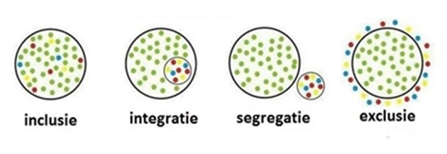Bovenstaand plaatje geeft weer waar inclusie voor staat. Bij exclusie worden mensen uitgesloten, bij segregatie worden mensen apart gezet, bij integratie passen mensen zich aan elkaar aan. Inclusie is mensen werkelijk betrekken, insluiten, opnemen in de groep. Inclusief werken betekent voor onderwijs en opvang: alle kinderen gaan samen naar school en opvang, alle kinderen doen mee en geen kind wordt buitengesloten. De pedagogische omgeving laat elk kind ervaren dat het erbij hoort. Onze missie: “wij verwelkomen en respecteren alle kinderen ongeacht achtergrond, beperking en/of aanleg” sluit naadloos aan bij bovenstaande definities van inclusie.

Inclusief werken betekent:
1. alle kinderen worden werkelijk opgenomen in de groep
2. kinderopvang en primair onderwijs moeten bereikbaar, nabij en toegankelijk zijn voor alle kinderen
3. een inclusieve werkcultuur waarbij kinderen en professionals van en met elkaar leren

Maatschappelijk belang van inclusie
Ieder kind heeft het recht om erbij te horen. Dit betekent dat ieder kind zich gezien en gehoord moet voelen, maar ook dat het kan opgroeien en leren in zijn eigen woonomgeving.
‘Respect for and value of diversity’ draagt ertoe bij dat alle leden van de leergemeenschap zich voelen gewaardeerd, gerespecteerd en gehoord, met respect voor diversiteit in het kader van onder andere handicap, ras, kleur, geslacht, taal, linguïstische cultuur, religie, politieke of andersoortige meningen, nationaliteit, etniciteit, inheemse of sociale afkomst, bezit, leeftijd of andere status. Inclusief onderwijs biedt daardoor effectieve maatregelen om mishandeling en pesten te voorkomen⁵.

Doel n.a.v. bijeenkomst 1, 29 januari 2020:
Aan het einde van schooljaar 2020-2021 zijn er 4 inclusieve scholen in het SWV PPO Noord-Kennemerland.

____________________
5Bron: Defence for Children: Inclusief onderwijs als kinderrecht General Comment No. 4, Article 24: Right to Inclusive Education, 2 september 2016;

2 Aanpak en resultaat

De stuurgroep bereidt het beleidsproces en beleidsplan voor, stuurt en borgt de ontwikkelingen. Ook uitwisseling met het SWV IJmond, die dezelfde beweging aan het maken zijn, zal tot taak van de stuurgroep behoren.
De netwerkgroep draagt werkzame bestanddelen aan, bepaalt beleid en draagt zorg voor de uitvoering.
Zowel de stuurgroep als de netwerkgroep zal ongeveer 4 x per jaar bijeenkomen. De communicatie zal verlopen via de Community (website SWV PPO N-K). Literatuur zal eveneens in Community geplaats worden.
Het project kan in de volgende fasen worden opgedeeld:

2.1. Fase 1: beleidsbepaling
Aan het eind van fase 1 (juni 2020) is de netwerkgroep ‘Samen leren leven; ieder kind is welkom en doet mee!’ geformeerd en hebben de eerste twee bijeenkomsten van de netwerkgroep plaatsgevonden. Met de netwerkgroep is de visie geformuleerd en geconcretiseerd. Het procesplan, waarin de bouwstenen van SWIFT en de Inclusieversneller zijn meegenomen, is vastgesteld door de netwerkgroep en wordt gedragen door de betrokken besturen.
Informatievoorziening richting scholen, gemeenten en betrokken organisaties is op gang gekomen (b.v. door middel van inrichten Community groep, opstellen Nieuwsbrief Samen leren leven, gebruik van bestaande bijeenkomsten/gremia). De informatievoorziening draagt bij aan verandering in mindset, om succeservaringen te delen en pilots op te starten.
De stem van de leerling wordt, op nader te bepalen werkwijze, meegenomen in de beeldvorming. Hiertoe is het een mogelijkheid om
- Consulting Kids in te huren. (Argument voor Consulting Kids: op zeer professionele wijze wordt het creatieve brein van kinderen gebruikt voor input. Argument tegen: kosten 17.500 euro. Mogelijk dat, na goedkeuring, deel van NRO subsidie, daarvoor kan worden gebruikt.).
- Andere optie is d.m.v. b.v. een miniconferentie met leerlingen en ouders te houden en via dit middel input van leerlingen aan te laten leveren.
Er wordt actief onderzocht welke scholen bereid zijn om inclusiever te willen gaan werken. De betreffende scholen zijn rond de zomer 2020 bekend bij het SWV. Het procesplan wordt met de betrokken scholen doorgesproken door een lid van de netwerkgroep en ondersteunende acties worden uitgezet.

2.2 Fase 2: beleid uitvoering
In het schooljaar 2020-2021 is het voornemen om te starten met 3 à 4 scholen die inclusiever willen gaan werken.
Ter ondersteuning aan dit proces is er 10 maart 2020 een startaanvraag met de titel “Samen naar inclusie: Praktijkonderzoek naar het versterken van een inclusieve schoolcultuur” ingediend voor de subsidieronde Gedrag en Passend Onderwijs 2020/2021, NRO Onderzoek. De verwachting is dat er rond mei meer duidelijkheid komt of de aanvraag ontvankelijk is. De aanvraag is ingediend door Miranda Witvliet, Regioplan te Amsterdam (Miranda.Witvliet@Regioplan.nl).

In de uitvoeringsfase is aandacht voor de volgende subfasen:

2.2.1. Samen optrekken (Inclusieversneller) en Faciliterend leiderschap (bouwsteen SWIFT); een sterk en betrokken leiderschap op de locatie en een sterk onderwijsondersteunend systeem
De directeur/schoolleider van de scholen en schoolbesturen moeten achter de principes van inclusief onderwijs en het opgestelde procesplan staan. Schoolbesturen omarmen het ontwikkelrecht van iedere leerling binnen het samenwerkingsverband en voelen zich collectief verantwoordelijk. Directeuren weten waarom ze het willen en kunnen de leerkrachten daarbij ondersteunen. Er wordt met iedereen gecommuniceerd; met kinderen met en zonder beperking en ouders, buurtscholen, betrokken hulpinstanties, gemeenten, leerplicht en SWV.
In de scholen worden de arrangementen bedacht, gemaakt en uitgevoerd. Onderwijs, jeugdhulp en zorg werken samen. De onderwijs- en behandeldoelen versterken elkaar.

2.2.2. Brede en gelaagde ondersteuningsstructuur
Een beloningsprogramma is opgesteld voor betrokken scholen, voor de leerlingen en ouders. Hierbij wordt het schooleigen sociaal emotioneel programma (b.v. School-Wide Positive Behavior Support of anderszins) voor ingezet. Het SWV beloont de scholen op nader te bepalen wijze.
Schoolpersoneel wordt gecoacht en ondersteund. Zo mogelijk worden onderwijsassistenten, re-integrerende leerkrachten, schaduw leerkrachten en/of hulpverleners ingezet om leerkrachten te ondersteunen.
De ervaringen van deze scholen worden besproken in de netwerkgroep en gedeeld via nieuwsbrieven met de andere scholen in de regio Noord-Kennemerland. Aandachtspunten worden opgepakt en besproken in diverse gremia.

2.2.3. Positieve (school)cultuur / inclusieve mindset
Alle leerlingen, ouders, schoolpersoneel, betrokkenen in de brede regio worden actief betrokken bij het realiseren en behouden van een inclusieve mindset en schoolcultuur. Gestreefd wordt naar een klimaat dat iedereen voelt dat hij/zij erbij hoort.
Uitwisseling, schoolbezoeken tussen scholen (regulier/speciaal/voorzieningen) zijn op gang gekomen.
Nieuwsbrieven worden .. keer per jaar versterkt binnen de regio Noord-Kennemerland.
Indien de NRO aanvraag wordt goedgekeurd, kan het NRO onderzoek worden ingezet om d.m.v. wetenschappelijke onderbouwing een positieve schoolcultuur en positieve samenlevingscultuur te stimuleren.

2.2.4.Betrokkenheid ouders en partners in de wijk van de school
Samenwerking wordt gezocht met sportverenigingen, buurtscholen, vrijwilligers, particuliere initiatieven e.d. in de wijk van de school. Ouders worden nauw betrokken bij het ontwikkelproces van de leerling.

2.3 Fase 3: beleid evalueren
In juni 2021 wordt het opgestelde beleid en de ervaringen van de pilot scholen geëvalueerd.

Actief inclusief beleid
Beleidsafspraken en bekostiging worden onder de loep genomen. Het beleidsplan wordt bijgesteld om de kwaliteit van het inclusief onderwijs te waarborgen. Informatie en data van de scholen worden gebruikt om scholen te ondersteunen, trainingen aan te bieden en faciliteren.

2.4. Fase 4: beleid terugkoppeling
Nader te bepalen.

3 Randvoorwaarden
De netwerkgroep dient te bestaan uit afvaardiging van onderwijs, gemeenten en ouders. Om de praktijkervaringen optimaal te benutten en om het draagvlak te vergroten is de aansluiting van uitvoerende professionals van cruciaal belang. Hierbij wordt gedacht aan intern begeleiders, leden van lokale teams als deelnemers van de netwerkgroep.
Tevens dient de netwerkgroep beleidsvoorbereidend te zijn. Van belang is dat er bereidheid is om in eigen werkgroepje eigen stappen te kunnen zetten.
D.d. maart 2020 is de netwerkgroep geformeerd. In hoeverre de leden gefaciliteerd zijn door hun achterban is onduidelijk.

3.1. Uitdagingen
- Aantal leerlingen met syndroom van Down willen graag in regulier en met gemeente discussie over hoe vorm te geven.
- In SO/SBO zijn bewegingen gaande die homogene groepen gaan vormen van leerlingen met dezelfde ondersteuningsbehoeften.

3.2. Afbakening
De netwerkgroep virtueel expertise cluster (VEC), waarbij SO/SBO bij elkaar komen, is al enige jaren actief. Bij deze netwerkgroep zal binnenkort ook regulier basisonderwijs aansluiten. De netwerkgroep Inclusief Onderwijs / Samen leren leven zal hoofdgroep worden en onderdeel zal netwerkgroep VEC vormen.

Link: Ondersteuningsplan SWV PPO Noord-Kennemerland 2017-2021
Link: transformatieagenda passend onderwijs onderwijs-jeugd
het Netwerk LPO, LECSO, het SBOwerkverband, de Sectorraad SWV VO, de Sectorraad PRO en Stichting Platforms VMBO
Bron: Het netwerk LPO, LECSO, het SBOwerkverband, de Sectorraad PrO, de Sectorraad SWV VO en het Platform VMBO-basis/kader (februari 2020) Inclusieversneller, omdat samen opgroeien ook samen onderwijs betekent.
Nadere informatie via de Nederlandse Stichting Het Gehandicapte Kind
Bron: Het netwerk LPO, LECSO, het SBOwerkverband, de Sectorraad PrO, de Sectorraad SWV VO en het Platform VMBO-basis/kader (februari 2020) Inclusieversneller, omdat samen opgroeien ook samen onderwijs betekent.

